
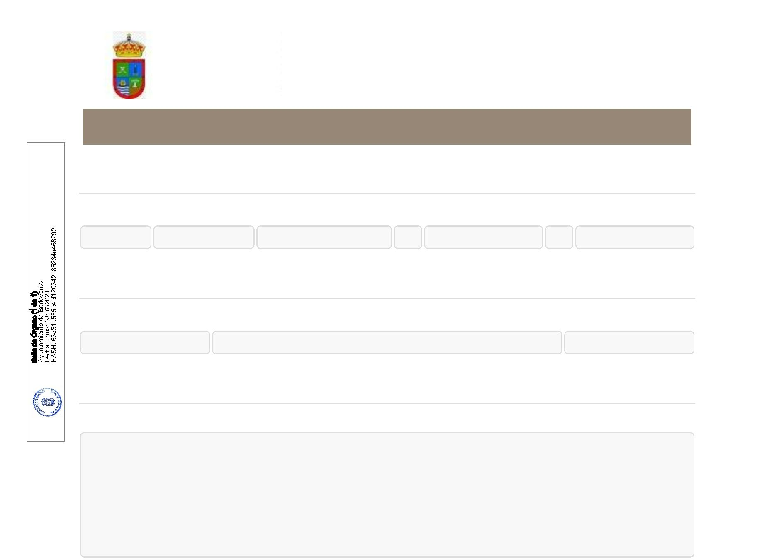
DIR 3 de la Entidad:
Código SIA del Procedimiento:
L01380070
1562757
Quejas y Sugerencias
Datos del interesado
Tipo de persona NIF/CIF
Nombre
Primer apellido
Segundo apellido
Física
****95***
OMAIRA
PEREZ
LORENZO
Datos a efectos de notificaciones
Medio de notificación
Electrónica
Email
Móvil
****71**@gmail.com
****89***
Expone / Solicita
Expone
Buenos días , me parece fatal que no pueda llevar a mi perro a la laguna de barlovento un espacio natural libre que voy con mi
autocaravana y paso unos días en familia , pagos ls instalaciones , dejo dinero en el municipio , gasolinera , supermercados ,
restaurante y demás , y que no habiliten un espacio para perros que entiendo que a todo el mundo no le gusta los perros pero el
parque es muy grande y se puede crear un espacio para ellos , tiene que pensar en los turistas que tiene animales que son como
hijos que no se pueden que dar solos en casa , ser un poco humanos , que todo respetamos la naturaleza , no me importaría pagar
un extra por animales o cualquier cosa , mi perros por ejemplo es un labrador está enseñado , es un perro que se a dedicado toda la
vida a salvamento , respetas a las personas y a salvado muchas personas de la isla , pensar un poco en ellos , sé que todo el mundo
no es igual y que a veces no respetan pero si hay unas normal y no la cumple normal que los echen pero otras personas que
respetamos , déjanos limpio el entorno y cuidamos lo que tenemos que es lo más importante la naturaleza , saludos
Solicita
Cambiar la normativa de perros no en l laguna
Documentación Obligatoria
Datos de Identificación
De conformidad con lo establecido en el artículo 66.1.a de la Ley 39/2015, de 1 de octubre, del Procedimiento Administrativo Común de las
Administraciones Públicas, las solicitudes que se formulen deberán de contener el nombre y los apellidos del interesado y el artículo 9 regula cual
es el sistema de identificación de los interesados.
Normativa reguladora aplicable
Ley 39/2015, de 1 de octubre, del Procedimiento Administrativo Común.
Arts. 9 y 66
https://www.boe.es/eli/es/l/2015/10/01/39/con
Requisito de Validez
Copia simple responsabilizándose el interesado de su veracidad
Esta administración se reserva el derecho a poder requerirle posteriormente la exhibición del documento
original
DOY MI CONSENTIMIENTO para que se intente recabar a través de las redes corporativas de las
Administraciones Públicas
Forma de Aportación
La tramitación de su solicitud podría dilatarse por causas no imputables a esta Administración.
Si por cualquier motivo no pudiera recabarse este documento, se le podrá requerir posteriormente para
que sea usted quien aporte el documento.



Documentación adicional
(*) En virtud del artículo 28.1 de la Ley 39/2015, de 1 de octubre, del Procedimiento Administrativo Común de las Administraciones Públicas, los
interesados podrán aportar cualquier otro documento que estimen conveniente
No hay ningún documento cargado
Consentimiento y Deber de Informar a los Interesados sobre Protección de Datos
He sido informado de que esta Entidad va a tratar y guardar los datos aportados en la instancia y en la documentación que la acompaña
para la realización de actuaciones administrativas
Información básica sobre protección de datos
Responsable
Finalidad
Ayuntamiento de Barlovento
Tramitar procedimientos y actuaciones administrativas.
Legitimación
Cumplimiento de una misión realizada en interés público o en el ejercicio de poderes públicos otorgados a esta Entidad.
Se cederán datos, en su caso, a otras Administraciones Públicas y a los Encargados del Tratamiento de los Datos. No hay previsión de transferencias a
terceros países.
Destinatarios
Derechos
Acceder, rectificar y suprimir los datos, así como otros derechos, tal y como se explica en la información adicional.
Información
Adicional
Puede consultar la información adicional y detallada sobre Protección de Datos en la siguiente dirección
https://barlovento.sedelectronica.es/privacy
Firma
Fecha y hora de autenticación
Apellidos, Nombre
NIF/CIF
03/07/2021 12:39
PEREZ LORENZO, OMAIRA
****95***
Proveedor de identidad
Sistema de identidad
Nivel de seguridad
IP
Cl@ve - Gobierno de España
Claves concertadas
Básico
85.51.19.111
Id sesión
00000xzqdi0p9pmm0l0dridtmcf9qf7jetdj41obcsxt740bvs
Declaro que es cierto el contenido de este documento y confirmo mi voluntad de firmarlo

